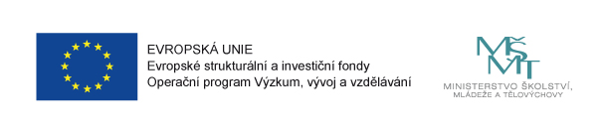

MAS Horní Pomoraví o.p.s.
ve spolupráci s Odborem školství, kultury a tělovýchovy MěÚ Zábřeh
vás srdečně zve na
Setkání pracovní skupiny č. 2
Čtenářská a jazyková gramotnost
v rámci projektu „Místní akční plán vzdělávání na území ORP Zábřeh“
CZ.02.3.68/0.0/0.0/15_005/0000710

Termín konání: 27.3.2017 14,15 – 16,00 h
Místo konání: ZŚ a DDM Krasohled Zábřeh, Severovýchod, učebna A16

Program:

- Reflexe již realizovaných aktivit pracovní skupiny
- zpětná vazba ze semináře „Používáme metodu CLIL“ (6. 3. 2017)
- návrh dalších aktivit na podporu metody CLIL

- Příprava aktivit Akčního plánu

- organizační zajištění akcí pro rodičovskou veřejnost (pozvánka, způsob oslovení cílové skupiny, příprava programu, místa konání atd.)
19. - 23.6.2017 „ Letní konverzační kurz s rodilým mluvčím“
21. – 25.8.2017 „ Příměstský jazykový tábor pro rodiny s dětmi“
- Příklady dobré praxe v ORP Zábřeh
- zpětná vazba pobytu rodilého mluvčího v ZŠ, změny rozvrhu na další období

Pro bezproblémové organizační zajištění tohoto setkání Vás prosíme o přihlášení se
e- mailem na adresu pospisilova@hornipomoravi.eu

Akce je spolufinancovaná Evropskou unií a státním rozpočtem ČR

